Автономная некоммерческая организация «Научно-методический центр образования, воспитания и социальной защиты детей и молодежи «СУВАГ»

Федеральная целевая программа «Повышение безопасности дорожного движения в 2013 – 2020 годах»

Проект «Разработка концепции, методических рекомендаций и проектов нормативных документов по внедрению в деятельность образовательных организаций системы непрерывного обучения детей безопасному участию в дорожном движении и профилактики детского дорожно-транспортного травматизма»

Программно-методический комплект обучения детей безопасному участию в дорожном движении и профилактики детского дорожно-транспортного травматизма для общеобразовательных организаций, реализующих образовательные программы основного общего образования

УЧЕБНЫЕ МАТЕРИАЛЫ ДЛЯ ДЕТЕЙ

Альбом тестовых заданий, включающих в себя графические и текстовые задания для контроля знаний обучающихся

Москва, 2014

УДК 378.046.4
ББК 74

Учебные материалы для детей. Альбом тестовых заданий, включающих в себя графические и текстовые задания для контроля знаний обучающихся. Программно-методический комплект обучения детей безопасному участию в дорожном движении и профилактики детского дорожно-транспортного травматизма для общеобразовательных организаций, реализующих образовательные программы основного общего образования. – Москва: АНО «СУВАГ», 2014. – 15 с.

Альбом тестовых заданий, включающих в себя графические и текстовые задания для контроля знаний обучающихся, разработан Автономной некоммерческой организацией «Научно-методический центр образования, воспитания и социальной защиты детей и молодежи «СУВАГ» в рамках реализации проекта «Повышение квалификации (в том числе по модульным курсам) преподавательского состава общеобразовательных учреждений, учреждений дополнительного образования и дошкольных образовательных организаций в сфере формирования у детей навыков безопасного участия в дорожном движении» Федеральной целевой программы «Повышение безопасности дорожного движения в 2013 – 2020 годах».
Альбом тестовых заданий, включающих в себя графические и текстовые задания для контроля знаний обучающихся, входит в состав программно-методического комплекта обучения детей безопасному участию в дорожном движении и профилактики детского дорожно-транспортного травматизма для общеобразовательных организаций, реализующих образовательные программы основного общего образования.
Содержание альбома тестовых заданий полностью соответствует разработанной концепции системы непрерывного обучения детей безопасному участию в дорожном движении и профилактики детского дорожно-транспортного травматизма, Федеральным государственным образовательным стандартам.
Альбом тестовых заданий, включающих в себя графические и текстовые задания для контроля знаний обучающихся, обеспечивает привлекательность и личностную значимость информации для обучающихся, доступность излагаемого материала; разнообразие используемых методов и приемов, позволяющее придавать работе комплексность и взаимодополняемость.
Альбом тестовых заданий, включающих в себя графические и текстовые задания для контроля знаний обучающихся, адресован обучающимся общеобразовательных организаций, реализующих образовательные программы основного общего образования.

УДК 378.046.4
ББК 74
© АНО НМЦ «СУВАГ», 2014

СОДЕРЖАНИЕ

Тест «Пешеход я или нет?»……………………………………………………………4
Задачи «Правила дорожного движения»………………………………………………7

ТЕСТ «ПЕШЕХОД Я ИЛИ НЕТ?»

У этого теста два варианта ответов: а) - да, б) - нет. Поэтому в бланке ответов напротив номера вопроса выставляется соответствующий ответ.
1. По тротуару человек ведет велосипед. Является ли он пешеходом?
2. Является ли велосипед механическим транспортным средством?
3. Входит ли обочина в проезжую часть?
4. Обязательно ли водителю пристегиваться ремнями безопасности при передвижении в городе?
5. Дает ли проблесковый сигнал оранжевого света преимущество перед другими транспортными средствами?
6. Возможна ли передача водителем транспортного средства другому водителю, забывшему дома права?
7. Разрешается ли движение на желтый мигающий сигнал светофора?
8. Возможно ли движение на сочетание красного и желтого сигналов светофора?
9. Разрешен ли разворот транспортному средству, если в светофоре включена стрелка, указывающая направление налево?
10. Обязан ли водитель ТС уступить дорогу другим транспортным средствам, проезжающим в другом направлении, если включены в светофоре одновременно стрелка его направления движения с красным и желтым сигналом?
11. Должны ли водители автомобилей, за исключением городского транспорта, подчиняться сигналам светофоров с четырьмя круглыми сигналами бело-лунного света, расположенными в виде буквы Т?
12. Возможно ли движение автобусов на перекрестке налево, если включены все 4 белых сигнала в светофоре Т-образной формы?
13. Разрешается ли движение автомобилей потока, если регулировщик стоит к потоку правым боком и вытянул правую руку вперед?
14. Разрешается ли движение пешеходов, если регулировщик стоит к ним спиной, а его правая рука вытянута вперед?
15. Необходимо ли включение на ТС ближнего света в светлое время суток при движении в колонне?
16. Разрешено ли применять звуковые сигналы в населенных пунктах?
17. Разрешено ли движение ТС в населенных пунктах со скоростью 80 км в час?
18. Возможно ли движение автомобиля со скоростью 80 км в час вне населенного пункта, если водитель имеет стаж управления ТС 1 год?
19. Уступают ли водители безрельсовых транспортных средств дорогу трамваю при пересечении проезжей части дороги с трамвайной линией?
20. Обязан ли водитель при выезде на дорогу с АЗС или места стоянки пропускать пешеходов?
21. Возможен ли разворот ТС на мосту?
22. Разрешен ли обгон безрельсового ТС с правой стороны?
23. Возможен ли обгон ТС на перекрестке, осуществляемый на дороге, являющейся главной по отношению к пересекаемой?
24. Может ли остановить водитель свой автомобиль за 3 м до пешеходного перехода?
25. Является ли перекресток регулируемым, если на светофоре горит желтый мигающий сигнал?
26. Должен ли на перекрестке равнозначных дорог водитель безрельсового транспортного средства уступить дорогу автомобилю, приближающемуся справа?
27. Обязан ли водитель ТС, приближаясь к нерегулируемому пешеходному переходу снизить скорость или остановиться, если на нем есть пешеходы?
28. Разрешено ли въезжать на железнодорожный переезд, если шлагбаум открыт и мигает красный сигнал светофора?
29. Можно ли транспортным средствам двигаться через железнодорожный переезд в два ряда, если перед переездом отсутствует разметка, определяющая количество полос движения?
30. Разрешено ли на автомагистралях движение автомобилистов?
31. Нужно ли в светлое время суток включать ближний свет, если расстояние видимости 250 м?
32. Разрешается ли при буксировке транспортных средств развивать скорость 60 км в час?
33. Разрешено ли обучаться езде на автомашине с 16 лет?
34. Можно ли самостоятельно обучаться езде на автомобиле, если тебе исполнилось 18 лет?
35. Разрешается ли водителю грузового автомобиля со стажем 2,5 года перевозить в кузове пассажиров?
36. Возможно ли перевозить людей в прицепе-даче?
37. Если вам исполнилось 11 лет, имеете ли вы право ехать в автомобиле на переднем сиденье рядом с водителем?
38. Вам исполнилось 13 лет. Имеете ли вы теперь право ездить на велосипеде по проезжей части?
39. Вашего пятнадцатилетнего друга задержали за управление мопедом с объемом двигателя менее 50 см3 Правомерны ли действия автоинспектора?
40. Можно ли велосипедисту поворачивать налево, если дорога имеет две полосы движения в одном направлении?

ЗАДАЧИ «ПРАВИЛА ДОРОЖНОГО ДВИЖЕНИЯ»

Вариант №1

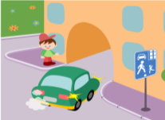
1. Как должен поступить пешеход в этой ситуации?

1. Пройти перед автомобилем, убедившись, что он остановился и уступает Вам дорогу.
2. Пройти первым.
3. Уступить автомобилю

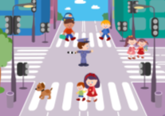
2. Как правильно переходить проезжую часть ?
1. В любом месте по пешеходному переходу.
2. За спиной и перед грудью регулировщика, убедившись, что транспорт вас пропускает.
3. Переход запрещен.

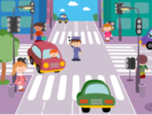
3. С какой стороны регулировщика разрешен переход ?
1. Переход запрещен.
2. За спиной и перед грудью регулировщика.
3. В любом месте по пешеходному переходу.

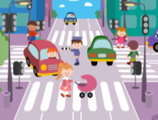
4. С какой стороны регулировщика разрешен переход?
1. За спиной регулировщика, убедившись, что транспорт вас пропускает.
2. Переход запрещен.
3. В любом месте по пешеходному переходу.

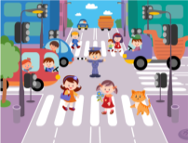
5. На что должны обращать внимание пешеходы, при переходе?
1. На котенка.
2. На машины, поворачивающие направо.
3. На сигналы регулировщика.
4. На машины и на сигналы регулировщика.

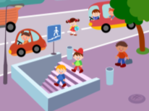
6. В каких случаях можно переходить проезжую часть не спускаясь в подземный переход?
1. При отсутствии транспорта.
2. Если есть подземный переход, переходить нужно только по нему.
3. Если опаздываешь в школу.

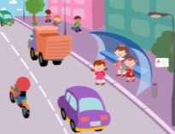
7. Где нужно ожидать общественный транспорт?
1. В любом месте;
2. На проезжей части.
3. Транспорт нужно ждать на остановке, при этом ни в коем случае нельзя выходить на проезжую часть!

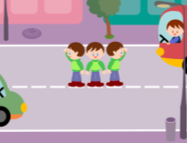
8. Можно ли переходить проезжую часть в зоне видимости пешеходного перехода?
1. Можно
2. Нельзя.
3. Можно, если пропустить транспорт.

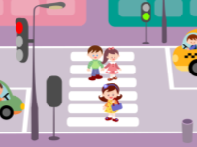

9. Имеют ли пешеходы преимущественное право перехода?
1. Имеют
2. Не имеют

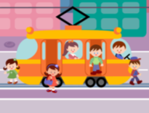

10. Как правильно обходить трамвай?
1. Только спереди;
2. Только сзади;
3. Подождать, когда транспорт отъедет от остановки, тогда дорога будет хорошо видна в обе стороны.

11. Поставить под номером знака правильный ответ.
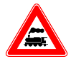
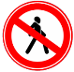
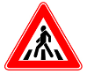

1 2 3 4 5

1. Велосипедная дорожка.
2. Осторожно пешеходный переход.
3. Железнодорожный переезд без шлагбаума.
4. Движение пешеходов запрещено.
5. Езда на велосипеде запрещена;
6. Движение только для пешеходов;

12. Разрешается ли пешеходам переходить через дорогу, если нет пешеходного перехода?
1) Запрещается, необходимо дойти до ближайшего светофора.
2) Разрешается переходить дорогу, где она хорошо просматривается в обе стороны при отсутствии в зоне видимости пешеходного перехода или перекрестка.

13. В каком месте разрешается пешеходам пересекать проезжую часть при отсутствии пешеходного перехода?
1) На участках, где она хорошо просматривается в обе стороны (при отсутствии в зоне видимости перехода или перекрестка), под прямым углом к краю проезжей части.
2) На перекрестках по линии тротуаров или обочин.
3) Во всех перечисленных местах.

14. В каком из этих мест пешеходу разрешено пересекать проезжую часть?
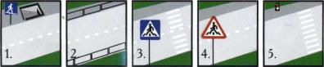

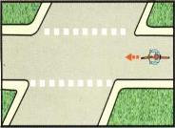
15. Что означает эта дорожная разметка?
1) Место перегона животных.
2) Место пересечения велосипедной дорожки с проезжей частью.
3) Пешеходный переход.

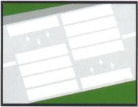
16. Что обозначает данная разметка?
1) Пешеходный переход, где движение регулируется светофором.
2) Место, где пешеходная дорожка пересекает проезжую часть.
3) Пешеходный переход, стрелки разметки указывают направление движения пешеходов.

Вариант №2

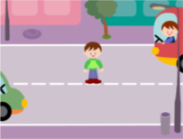
1. Как перейти проезжую часть дороги, если рядом нет пешеходного перехода?

1. Пропустить транспорт, движущийся слева, дойти до середины; затем закончить переход, при отсутствии транспорта справа.
2. Оценить расстояние до приближающегося транспорта, видимости и состояния проезжей части;
3. Переходить можно только при отсутствии транспорта или достаточного удаления его от места перехода.

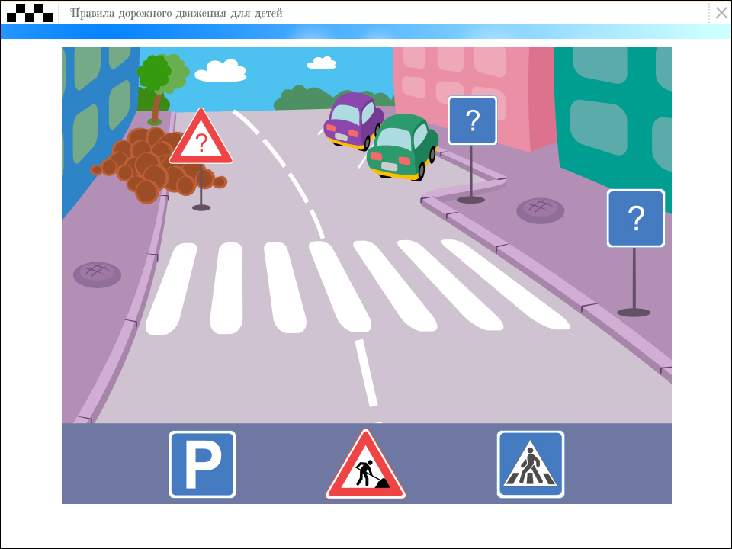
2. Расставь знаки по своим местам.
1 2 3
а
б
в

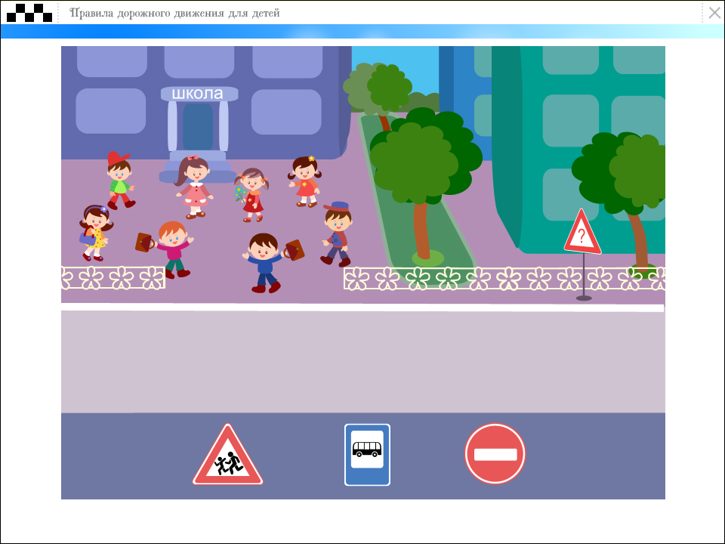
1 2 3

3. Выбери один из знаков, который подходит к картинке.

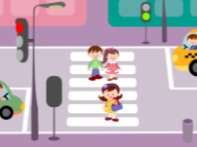

4. Можно ли переходить дорогу?

1. Можно;
2. Нельзя.

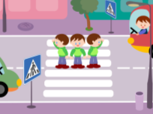
5. Можно ли переходить дорогу?
1. Можно, убедившись, что транспортное средство уступает дорогу (остановилось);
2. Нельзя.

6. Сколько человек может ехать на велосипеде?

1. Один;
2. Два;
3. Сколько поместится;
4. Один или два при наличии специального детского сиденья.

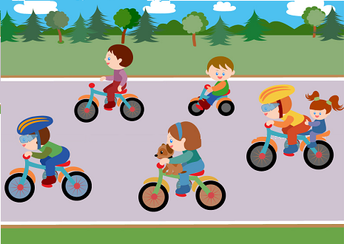
1
2
3
4
5
7. Кто из велосипедистов не нарушает посадки?

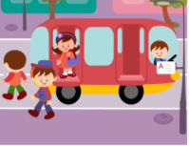
8. Как правильно обходить автобус?

1. Машины, автобусы или троллейбусы нужно обходить сзади;
2. Подождать, когда транспорт отъедет от остановки, тогда дорога будет хорошо видна в обе стороны, после этого переходить дорогу.

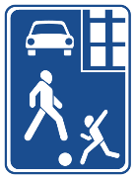
9. О чем информирует этот знак?
1. Обозначает место для детских игр
2. Разрешает пешеходам ходить по проезжей части, жилая зона
3. Указывает место для стоянки машин.

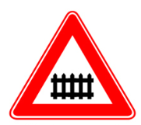
10. Как называется этот знак?
1. Железнодорожный переезд со шлагбаумом.
2. Железнодорожный переезд без шлагбаума.
3. Пешеходный переход.

11. Что обозначает данный знак?
1. Движение запрещено;
2. Въезд запрещён, движение только для пешеходов;
3. Велосипедная дорожка.

12. Какой знак запрещает движение для пешеходов?

1 2 3

13. Какой из знаков устанавливается непосредственно у пешеходного перехода?
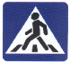
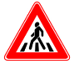
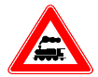
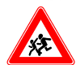

1 2 3 4

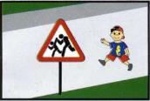
14. Разрешается ли пешеходу пересекать проезжую часть в данном случае?
1) Запрещается, так как пешеходный переход находиться в другом месте.
2) Разрешается, так как знак не запрещает детям переходить здесь улицу.
3) Разрешается только под прямым углом, когда дорога хорошо просматривается, обе стороны и в зоне видимости нет пешеходных переходов или перекрестка.

15. Какой из знаков разрешает пешеходный переход проезжей части именно в том месте, где он установлен?
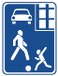
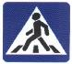
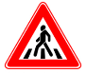

1 2 3 4

16. Какой знак называется «Пешеходная дорожка»?
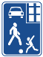

1 2 3 4

17. Какая из указанных табличек показывает зону действия данного знака?
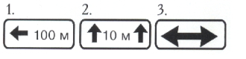

18. Какой из знаков является предупреждающим?

1 2 3 4

19. Какой из знаков должен стоять на месте знака вопроса на картинке?
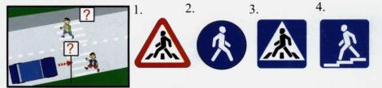

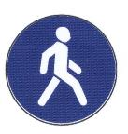
20. Как называется этот знак?
1. Пешеходный переход.
2. Пешеходная дорожка.
3. Движение пешеходов запрещено.

